Приложение 1
к Правилам землепользования и застройки муниципального образования сельского поселения «село Карага»

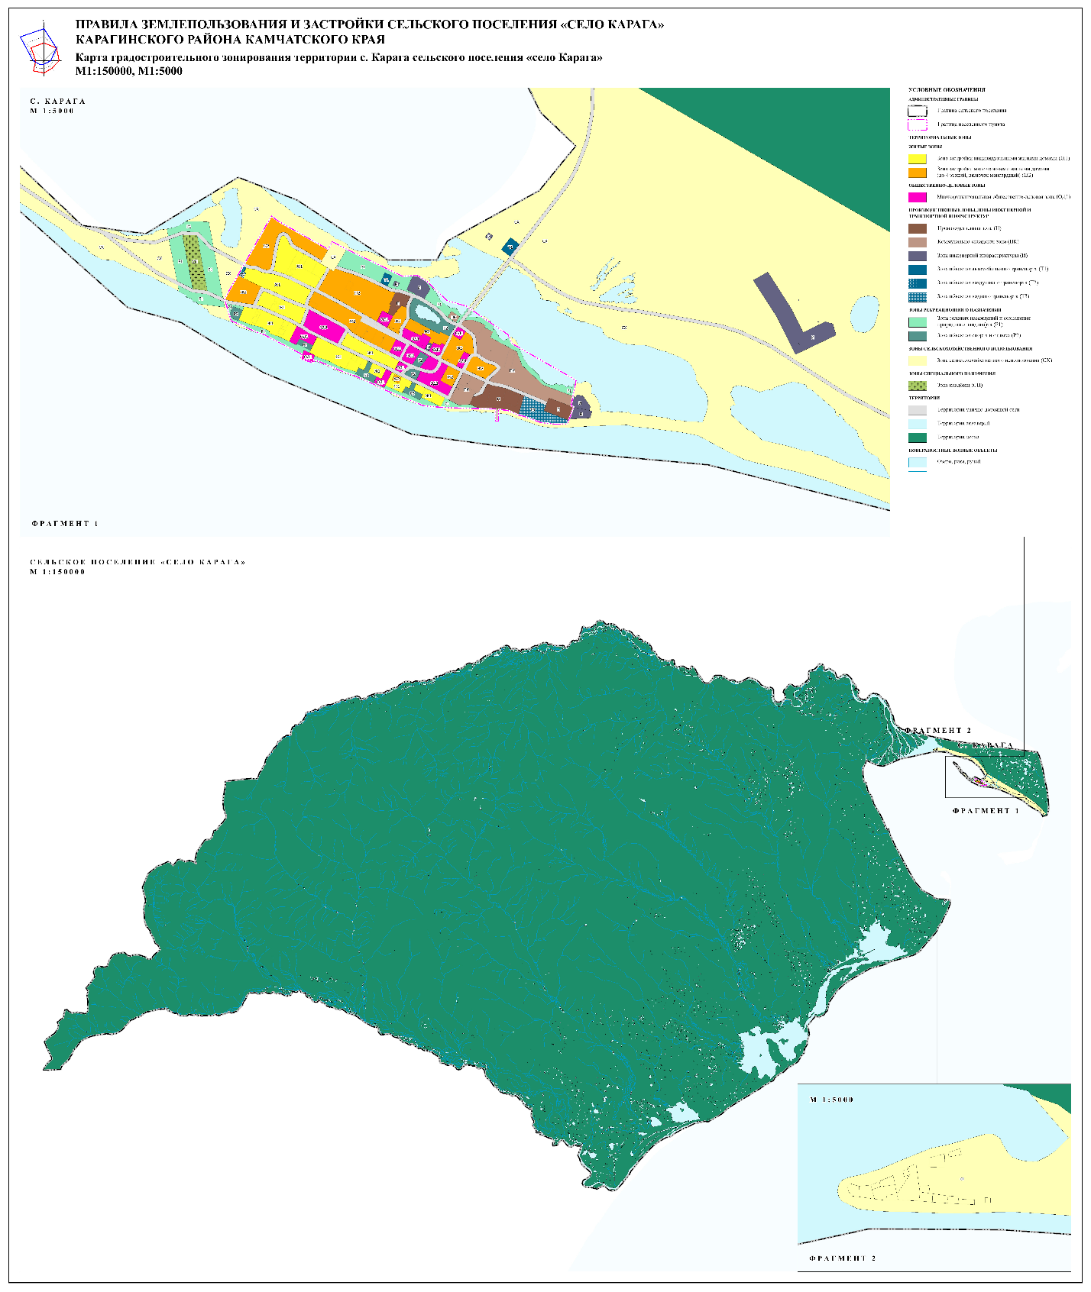

Приложение 2
к Правилам землепользования и застройки муниципального образования сельского поселения «село Карага»

